**CONCOURS GÉNÉRAL DES MÉTIERS – SESSION 2024**

**CÉRÉMONIE DU 11 JUILLET 2024**

**Spécialité FONDERIE**

**Président** :Jean-Marc DESPREZ, Inspecteur Général de l’Éducation Nationale

**Vice-président** : Frédéric DEDEKEN, Inspecteur de l’Éducation Nationale, enseignement technique

**Thème : Discobole robotisé futuriste**

Texte de présentation de la réalisation : description, composition, dimensions… (10 lignes)

L’œuvre réalisée pour le concours général des métiers de la fonderie 2024 a été pensée afin de faire le lien entre la symbolique des jeux Olympiques de 2024 et la symbolique culturelle de la ville de Lyon notamment l’invention du cinéma des frères Lumière. L’équipe pédagogique a donc pris contact avec un artiste lyonnais en la personne de **Romain Lardanchet** dont une de ses thématiques favorites concerne le monde des robots et du fantastique :

(<http://romainlardanchet.canalblog.com/albums/sculptures_mecaniques/index.html>)

C’est donc en partenariat avec cet artiste qu’il a été décidé que l’œuvre incarnerait un lanceur de disque « discobole » en version robotisé futuriste dont le disque sera représenté par une bobine de film et le support par une boite de rangement de bobine sur laquelle le discobole sera fixé, rappelant ainsi les origines du cinéma lyonnais.

À partir du premier croquis de l’artiste, l’équipe pédagogique a fait évoluer la proposition permettant la faisabilité en fonderie. L’œuvre a ensuite été modélisée en CAO puis les modèles ont été élaborés pour les candidats.

L’épreuve pratique s’est déroulée les 15 et 16 mai au Lycée Hector Guimard de Lyon. A partir du modèle, les candidats devaient opérer un choix de moulage (plan de joint, attaques …) puis réaliser le moule. Après la coulée et le décochage, les candidats devaient parachever l’œuvre et la fixer sur son support.

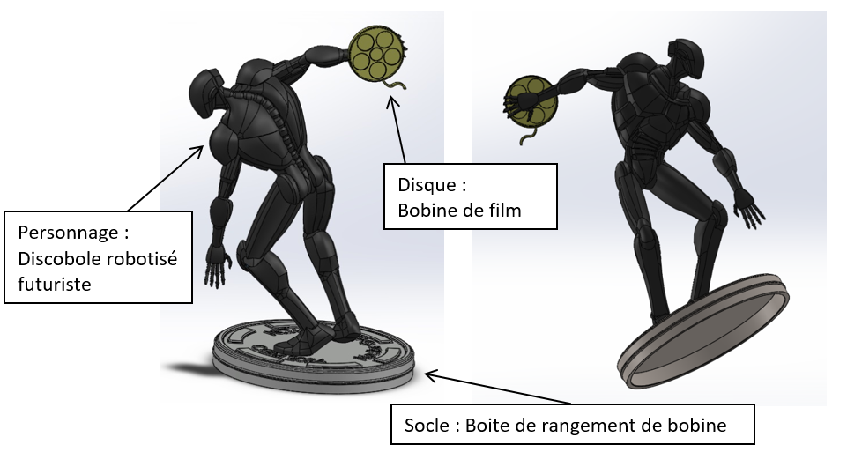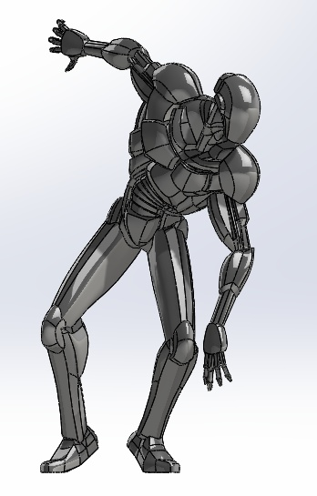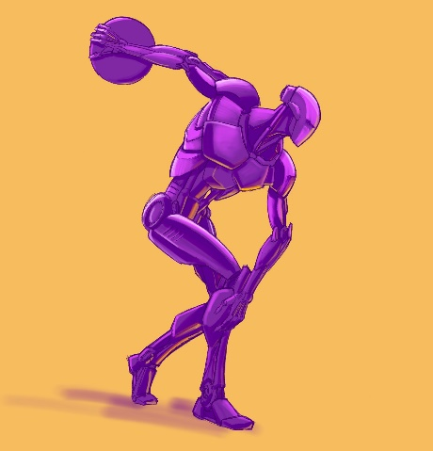

Modélisation du montage sur le socle « boîte de rangement » et avec le disque « bobine de film »

Croquis proposé par l’artiste

Romain Lardanchet

Modélisation CAO après échanges

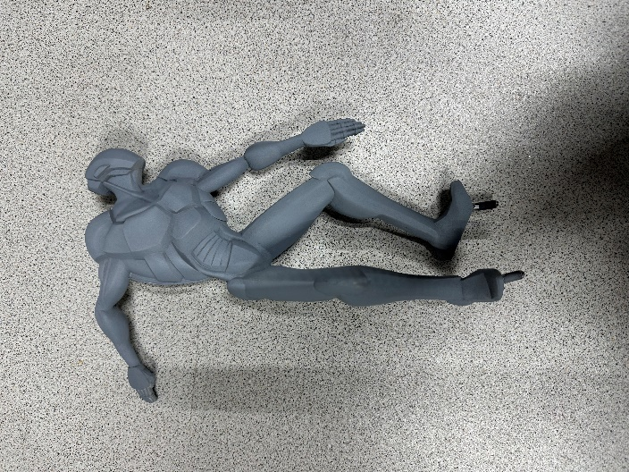

Modèle de face et de dos remis au candidat pour réalisation du moule

Candidats en phase de coulée de fonte

L’Œuvre offerte et remise par les lauréats à Madame la ministre de l’Éducation Nationale sera coulée et finie par l’équipe pédagogique du Lycée Hector Guimard de Lyon. L’œuvre sera de 3 couleurs rappelant les 3 couleurs des médailles olympiques : couleur argent pour le socle, couleur or pour le discobole et couleur bronze pour la bobine de film en remplacement du disque.

Objet : Discobole robotisé futuriste

Matériau : Aluminium (socle), laiton (discobole) et Bronze (bobine de film)

Dimensions « enveloppe » : diamètre du socle 25 cm et hauteur de l’œuvre 30cm

Poids : 5 kg